Za krásami balkánskych perel
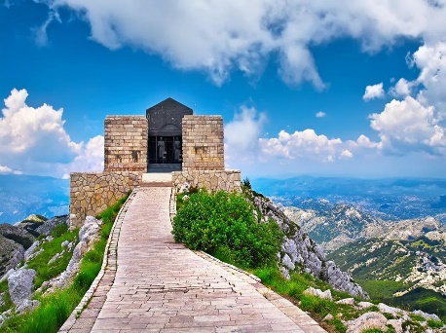
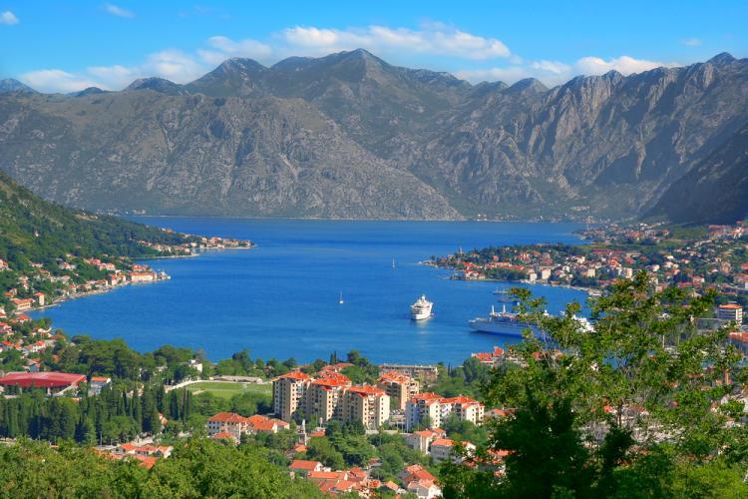
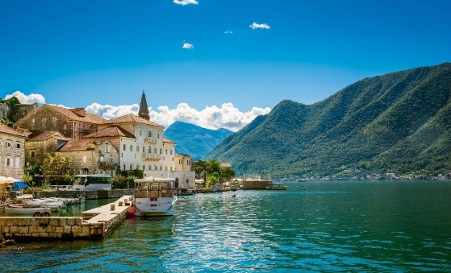
Černá hora
Program zájezdu:
1. den: Odjezd z nástupních míst (ráno) přes Slovensko, Maďarsko, Srbsko 2. den: BUDVY (přímořské letovisko s cenným historickým jádrem, nádhernou pláží a příjemnou atmosférou kaváren, hospůdek a obchodů – ubytování a odpočinek), odpoledne krátký výlet na SV. ŠTEFAN (světově proslulý ostrůvek se starými domy přeměněnými na luxusní hotely, možnost koupání na krásné oblázkové pláži pod ostrovem), MILOČER (bývalé sídlo jugoslávských králů, které bylo přeměněno na hotel), návrat na ubytování, večeře. Nocleh.3. den: Po snídani celodenní okruh Černou Horou - KOTOR (historické městov závěru Boky Kotorské s historickým centrem, zachovalými hradbami a katedrálou sv. Trifona), výjezd serpentýnami na LOVČEN(vrchol nad Bokou Kotorskou s nádherným výhledem), dále cesta do CETINJE (historické bývalé hlavní město Černé Hory s královským sídlem), návrat na ubytování, večeře. Nocleh.4. den: Po snídani výlet do „zapomenuté země Evropy“ ALBÁNIE. Návštěva města SHKODRA – město s bohatou tradicí. Dominantou města je pevnost Rozafat, z které je úžasný rozhled na samotné město. Po prohlídce města odjezd zpět na ubytování, večeře.5. den: Po snídani odjezd pobřežím Jadranu, plavba trajektem přes Boku Kotorskou a cesta do DUBROVNÍKU (město považované za architektonický klenot jižní Dalmácie a jedno ze tří měst v Evropě s dokonale zachovaným městským opevněním), odpoledne odjezd přes Makarskou a Zagreb do Slovinska.6. den: příjezd do nástupních míst odpoledne
25.10. - 30.10.2022
8.490,-
Cena zahrnuje: Polopenzi, dopravu lux. busem, průvodcem
Cena nezahrnuje: Vstupy, cestovní pojištění

